1. SELECT * FROM anggota WHERE role = 'admin';



2. SELECT * FROM anggota WHERE role = 'user';

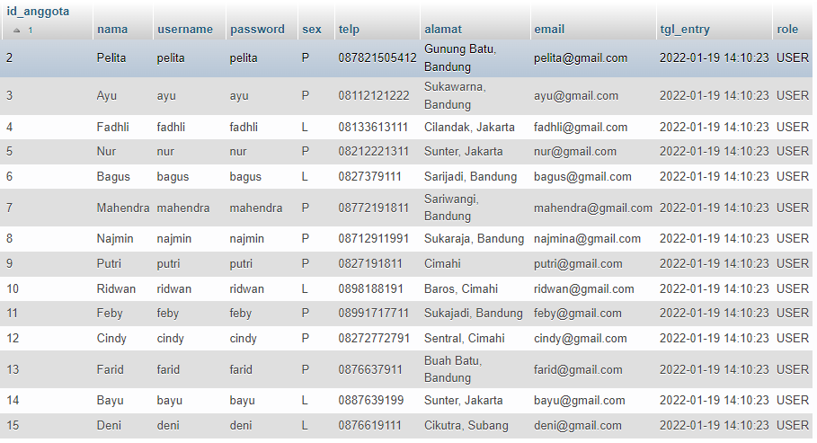

3. SELECT anggota.id_anggota, anggota.nama FROM anggota WHERE NOT EXISTS (SELECT peminjaman.id_anggota FROM peminjaman WHERE peminjaman.id_anggota = anggota.id_anggota);

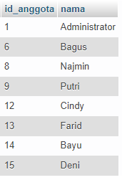

4. SELECT peminjaman.id_anggota, anggota.nama, anggota.telp FROM peminjaman JOIN anggota ON peminjaman.id_anggota = anggota.id_anggota;

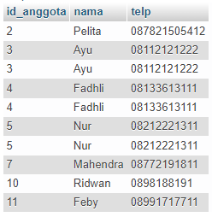

5. SELECT COUNT(peminjaman.id_anggota) AS total, peminjaman.id_anggota, anggota.nama, anggota.telp FROM peminjaman JOIN anggota ON peminjaman.id_anggota = anggota.id_anggota GROUP BY peminjaman.id_anggota HAVING COUNT(peminjaman.id_anggota) > 1;

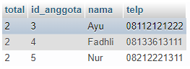

6. SELECT anggota.nama, anggota.telp, anggota.alamat, peminjaman.tgl_pinjam, peminjaman.tgl_kembali FROM anggota JOIN peminjaman;

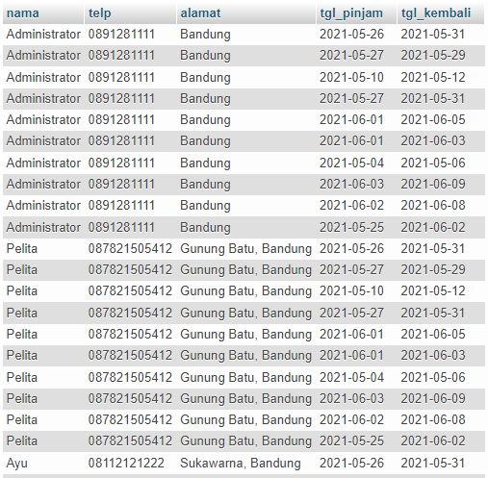

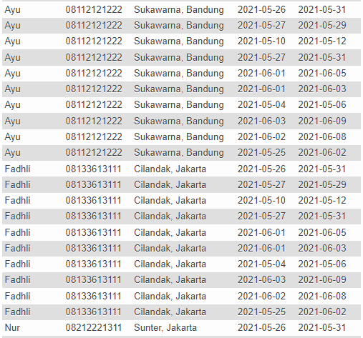

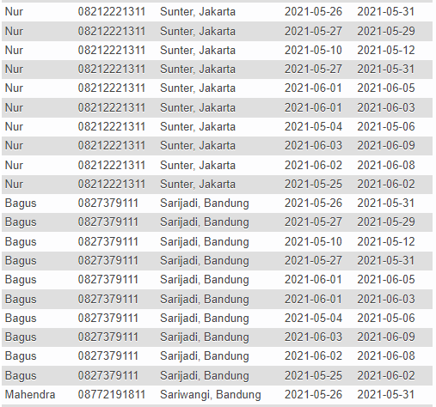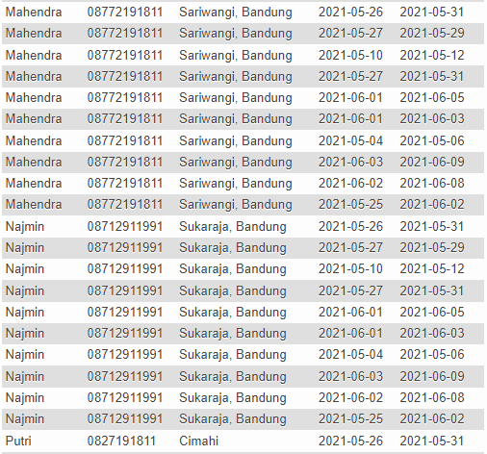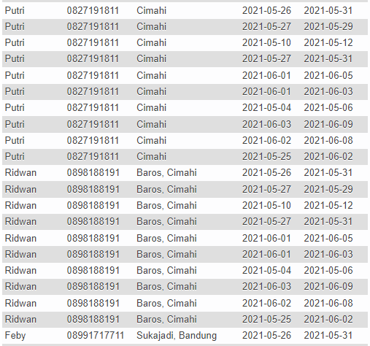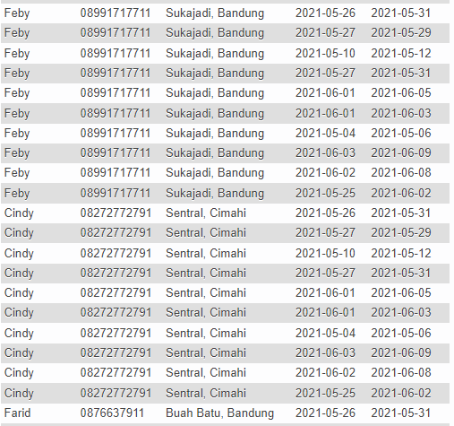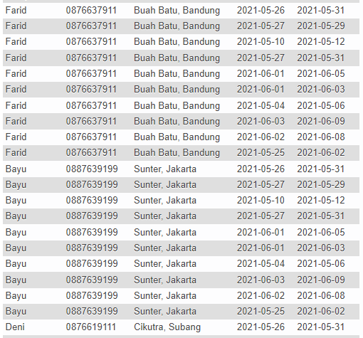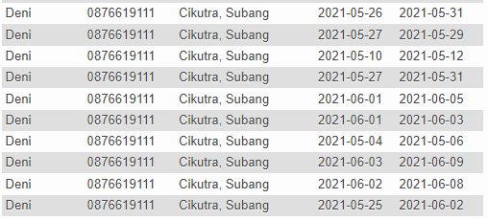

7. SELECT anggota.nama, anggota.telp, anggota.alamat, peminjaman.tgl_pinjam, peminjaman.tgl_kembali FROM anggota JOIN peminjaman WHERE month(peminjaman.tgl_kembali) = 6;

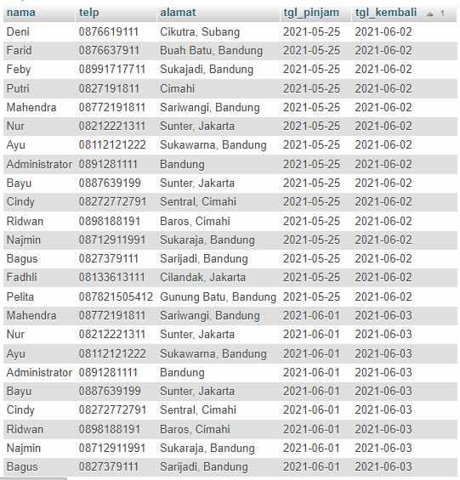

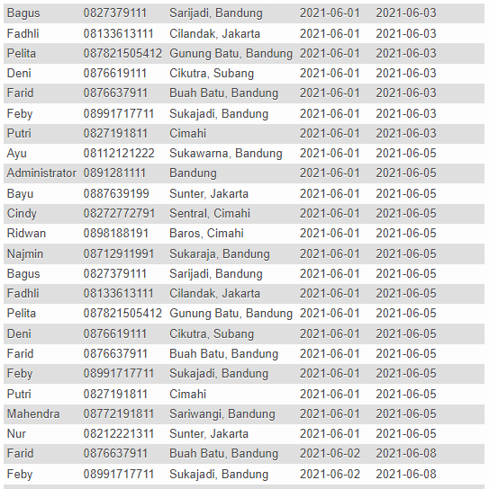

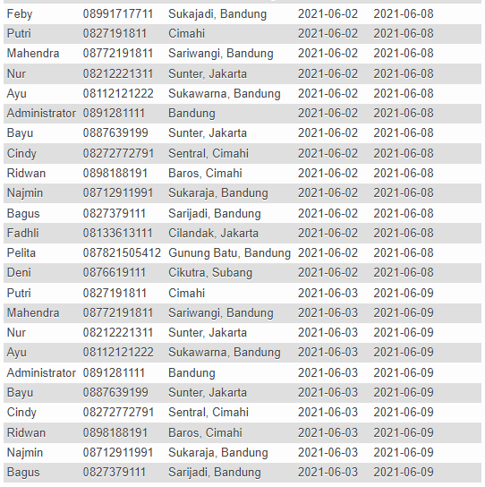

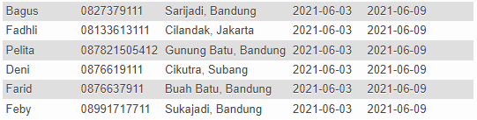

8. SELECT anggota.nama, anggota.telp, anggota.alamat, peminjaman.tgl_pinjam, peminjaman.tgl_kembali FROM anggota JOIN peminjaman WHERE month(peminjaman.tgl_pinjam) = 5;

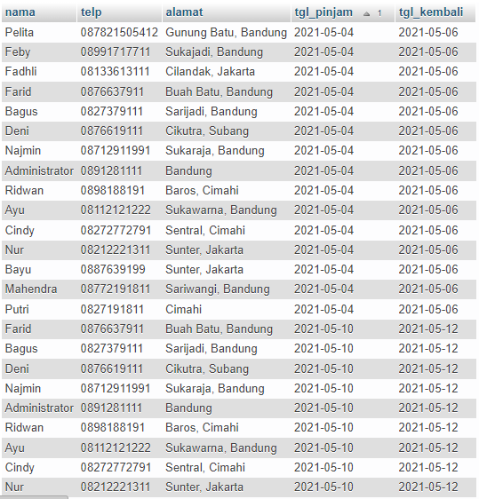

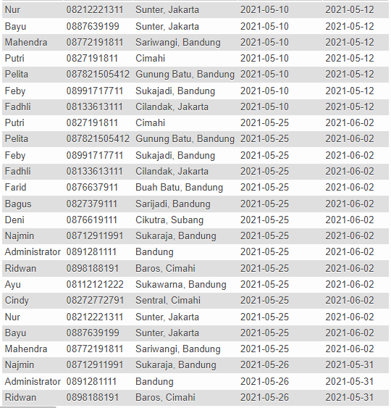

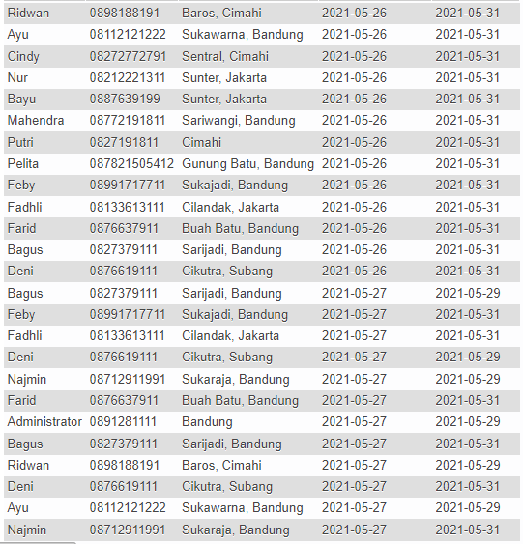

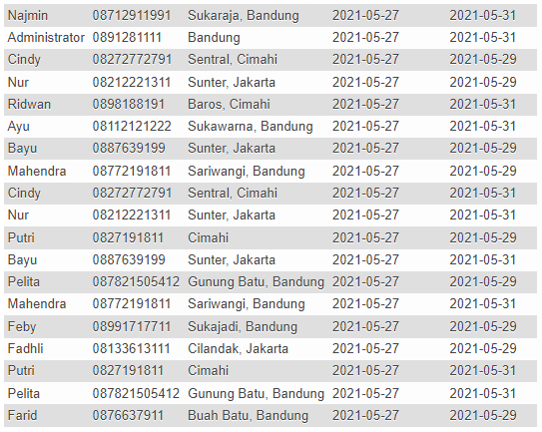

9. SELECT anggota.nama, anggota.telp, anggota.alamat, peminjaman.tgl_pinjam, peminjaman.tgl_kembali FROM anggota JOIN peminjaman WHERE month(peminjaman.tgl_pinjam) = 6 AND month(peminjaman.tgl_kembali) = 6;

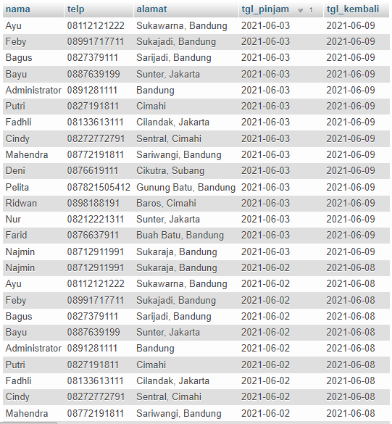

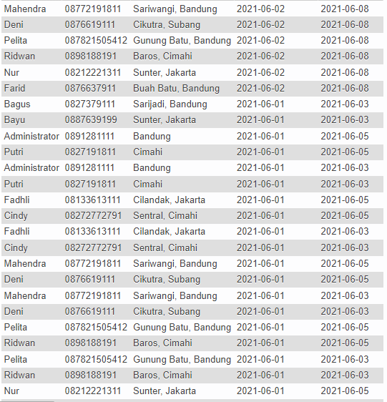

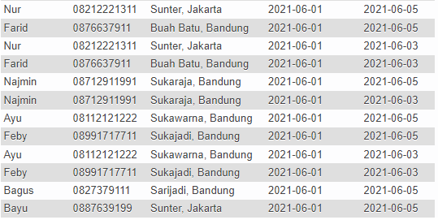

10. SELECT anggota.nama, anggota.telp, anggota.alamat, peminjaman.tgl_pinjam, peminjaman.tgl_kembali FROM anggota JOIN peminjaman WHERE anggota.alamat LIKE '%Bandung';

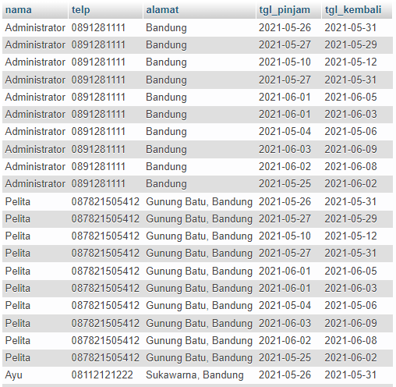

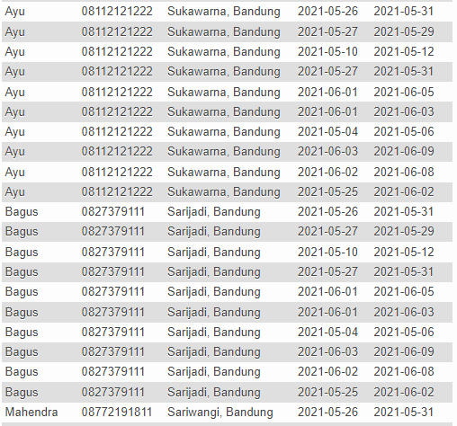

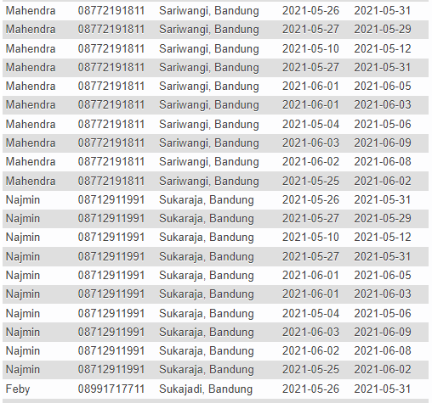

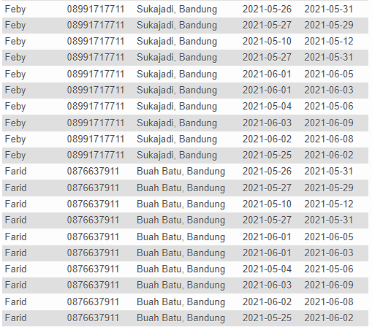

11. SELECT anggota.nama, anggota.telp, anggota.alamat, peminjaman.tgl_pinjam, peminjaman.tgl_kembali FROM anggota JOIN peminjaman WHERE anggota.alamat LIKE '%Bandung' AND anggota.sex = 'P';

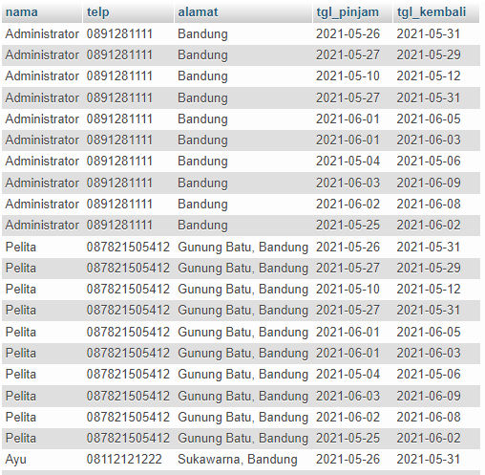

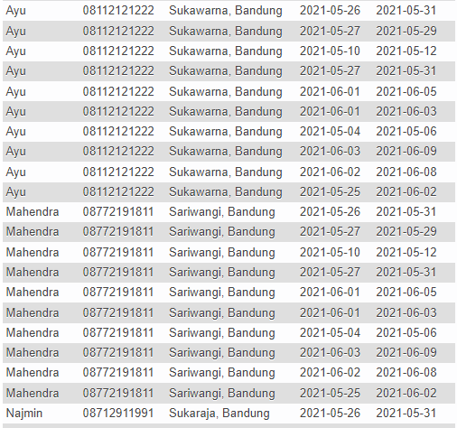

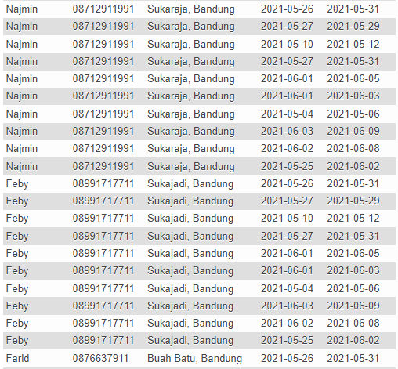

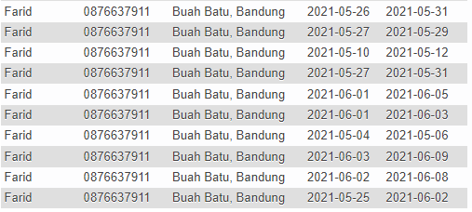

12. SELECT anggota.nama, anggota.telp, anggota.alamat, peminjaman.tgl_pinjam, peminjaman.tgl_kembali, buku.isbn, buku.qty_stok FROM anggota JOIN peminjaman ON anggota.id_anggota = peminjaman.id_anggota JOIN buku HAVING buku.qty_stok > 1;

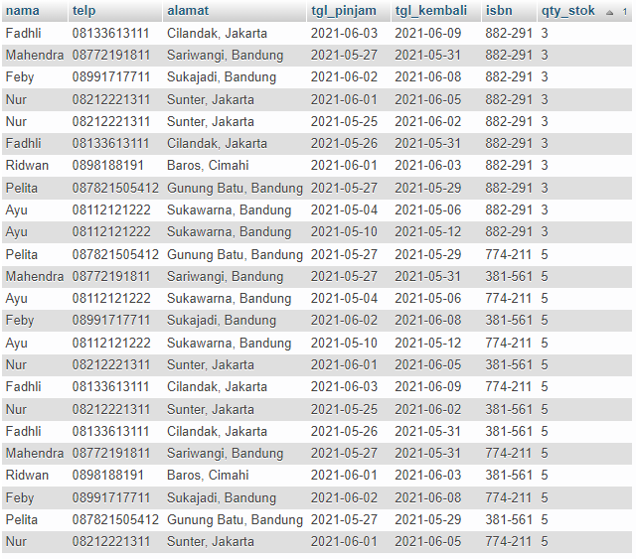

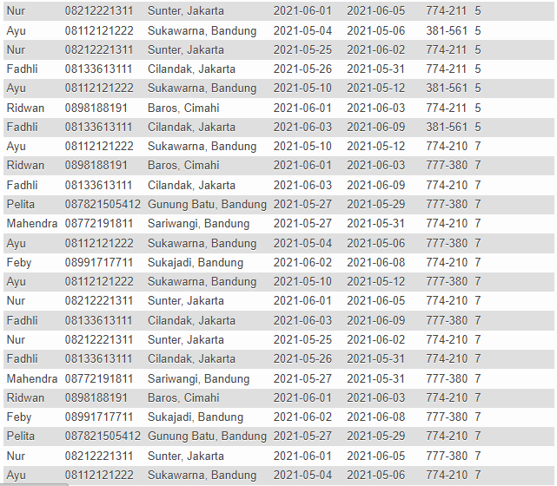

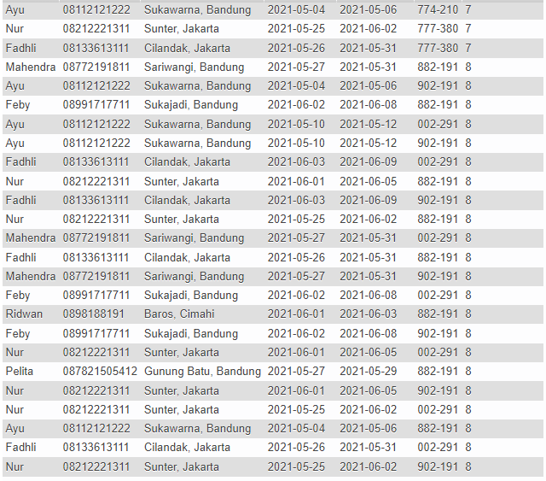

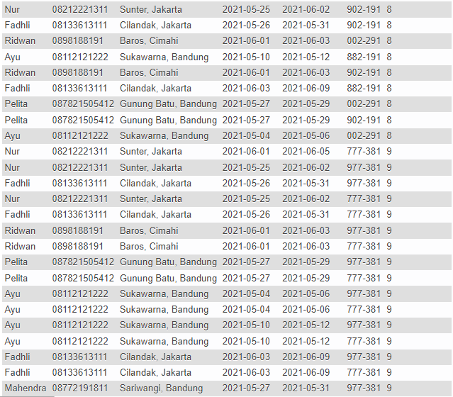

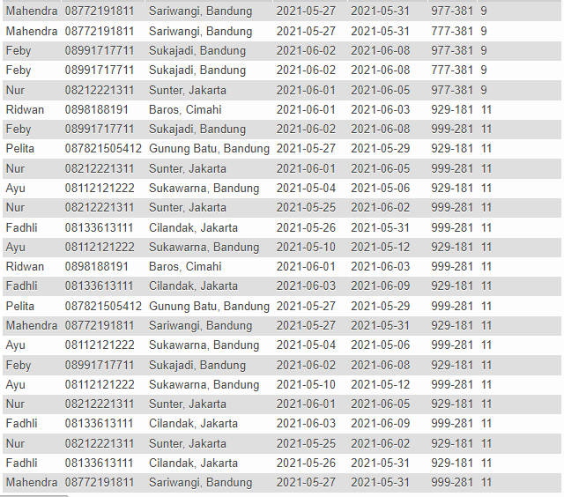

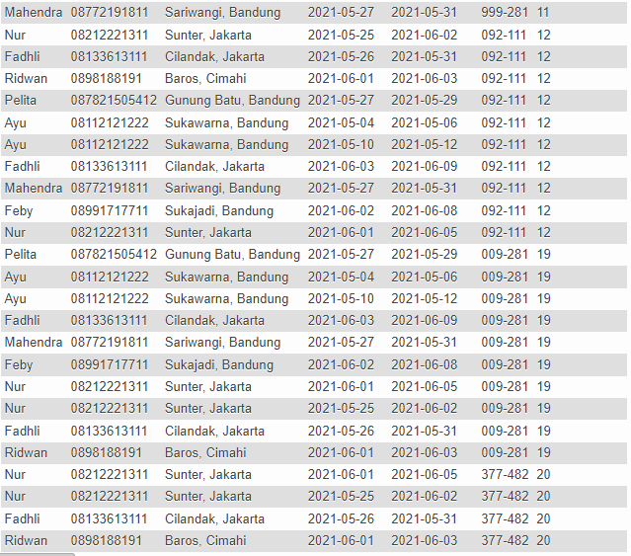

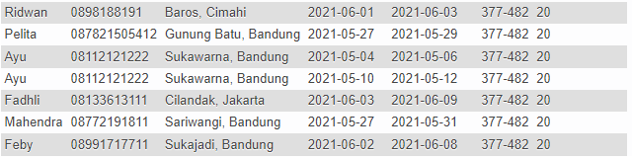

13. SELECT anggota.nama, anggota.telp, anggota.alamat, peminjaman.tgl_pinjam, peminjaman.tgl_kembali, buku.isbn, buku.qty_stok, buku.judul, buku.harga_pinjam, (buku.qty_stok * buku.harga_pinjam) as total_harga FROM anggota JOIN peminjaman ON anggota.id_anggota = peminjaman.id_anggota JOIN detail_peminjaman ON peminjaman.id_pinjam = detail_peminjaman.id_pinjam JOIN buku ON detail_peminjaman.isbn = buku.isbn;

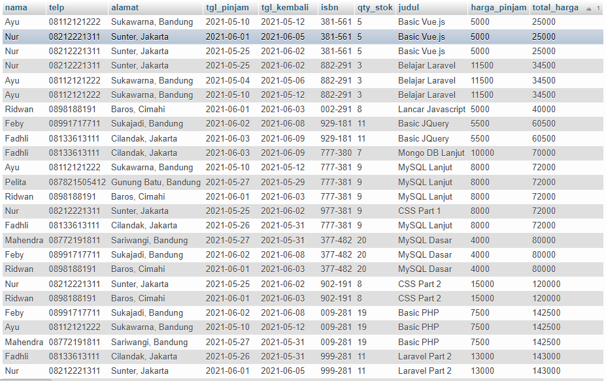



14. SELECT anggota.nama, anggota.telp, anggota.alamat, peminjaman.tgl_pinjam, peminjaman.tgl_kembali, buku.isbn, buku.qty_stok, buku.judul, penerbit.nama_penerbit, pengarang.nama_pengarang, katalog.nama FROM anggota JOIN peminjaman ON anggota.id_anggota = peminjaman.id_anggota JOIN detail_peminjaman ON peminjaman.id_pinjam = detail_peminjaman.id_pinjam JOIN buku ON detail_peminjaman.isbn = buku.isbn JOIN penerbit ON penerbit.id_penerbit = buku.id_penerbit JOIN pengarang ON pengarang.id_pengarang = buku.id_pengarang JOIN katalog ON katalog.id_katalog = buku.id_katalog;

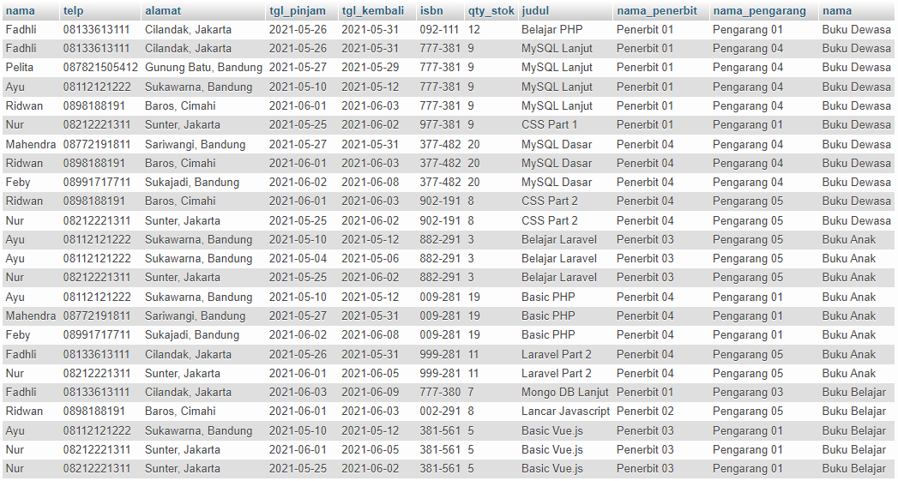

15. SELECT katalog.id_katalog, katalog.nama, buku.judul FROM katalog RIGHT JOIN buku ON katalog.id_katalog = buku.id_katalog;

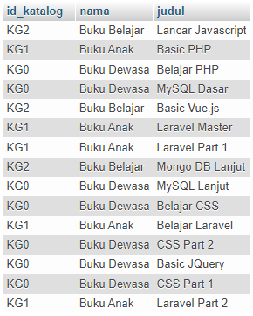

16. SELECT buku.isbn, buku.judul, buku.tahun, buku.id_penerbit, buku.id_pengarang, buku.id_katalog, buku.qty_stok, buku.harga_pinjam, penerbit.nama_penerbit FROM buku LEFT JOIN penerbit ON buku.id_penerbit = penerbit.id_penerbit;

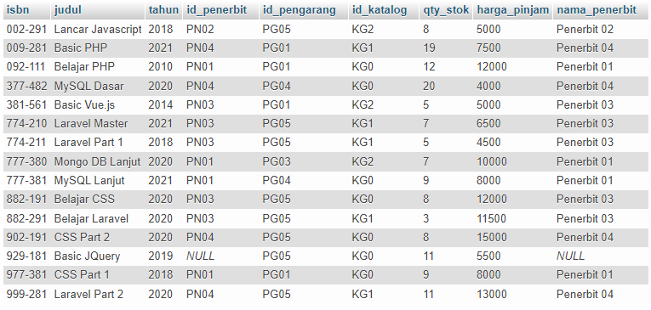

17. SELECT COUNT(id_pengarang) AS jumlah_id_pengarang FROM buku WHERE id_pengarang = 'PG05';



18. SELECT * FROM buku WHERE harga_pinjam > 10000;

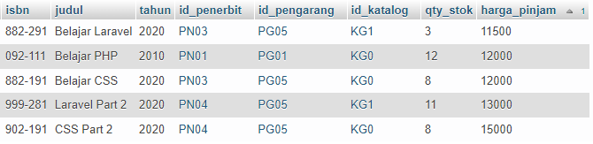

19. SELECT * FROM buku WHERE id_penerbit = 'PN01' HAVING qty_stok > '10';



20. SELECT * FROM anggota WHERE month(tgl_entry) = 6;

